GUÍA DE INGLÉS

Name: | Grade: 3°A | Date: semana N° 4
¿QUÉ APRENDEREMOS?
Objetivo (s): OA7 Leer y demostrar comprensión de textos relacionados con temas conocidos o de otras asignaturas y con las siguientes funciones: • compartir información personal • describir • expresar cantidades en números hasta el treinta • dar información y preguntar acerca de gustos, habilidades, la vestimenta • preguntar y expresar horas exactas.
Contenidos: Ropa y estaciones del año en inglés.
Objetivo de la semana: Reconocer e identificar tipos de ropa para las distintas estaciones del año
Habilidad: Identificar tipo de ropa de acuerdo al clima.

¿Qué necesito saber?
Para comenzar necesitas saber de qué se trata la habilidad de Identificar y qué entendemos por ropa y el clima según la estaciones del año

Entonces:
Identificar es: Establecer, demostrar o reconocer la identidad de una cosa o persona.
Entendemos por ropa y (clima) estaciones del año:

Cuando hablamos de la ropa entendemos que es lo que usamos en nuestro cuerpo para ya sea abrigarnos o aliviar el calor. Y entendemos por las estaciones del año como las 4 distintas etapas y cambios de clima que tenemos, las 4 estaciones del año son: verano- otoño- invierno y primavera.

Por ejemplo: En verano yo uso poleras, shorts y sandalias.

Palabra en inglés | Significado | Como se pronuncia
Boots | Botas | Buts
Sweater | Chaleco | Suerer
Skirt | Falda | Eskirt
Scarf | Buganda | Escarf
Cap | Gorro | Cap
Sunglasses | Lentes | Sanglases
Sandals | Sandalias | Sandals
Gloves | Guantes | Glovs
Coat | Abrigo | Cout
Shortpants | Pantalones cortos | Shortpants
Shirt | Polera/camisa | Shirt
Swimsuit | Traje de baño | Suimsuit
Hat | Sombrero | Jat
Ice Skates | Patines de Hielo | Ais eskeits
Rain Coat | Abrigo de lluvia | Rein cout
Entonces, en esta guía realizaremos lo siguiente:
Instrucciones:
- Item 1: Look at the picture and complete the names of the clothes with
the missing letter. And identify the weather when you wear it.
(Mira las imágenes y completa el nombre de la ropa con la letra faltante e identifica el clima en que se usan)

*There is one sentence made for you as an example (Hay una oracion hecha para ti como un ejemplo)
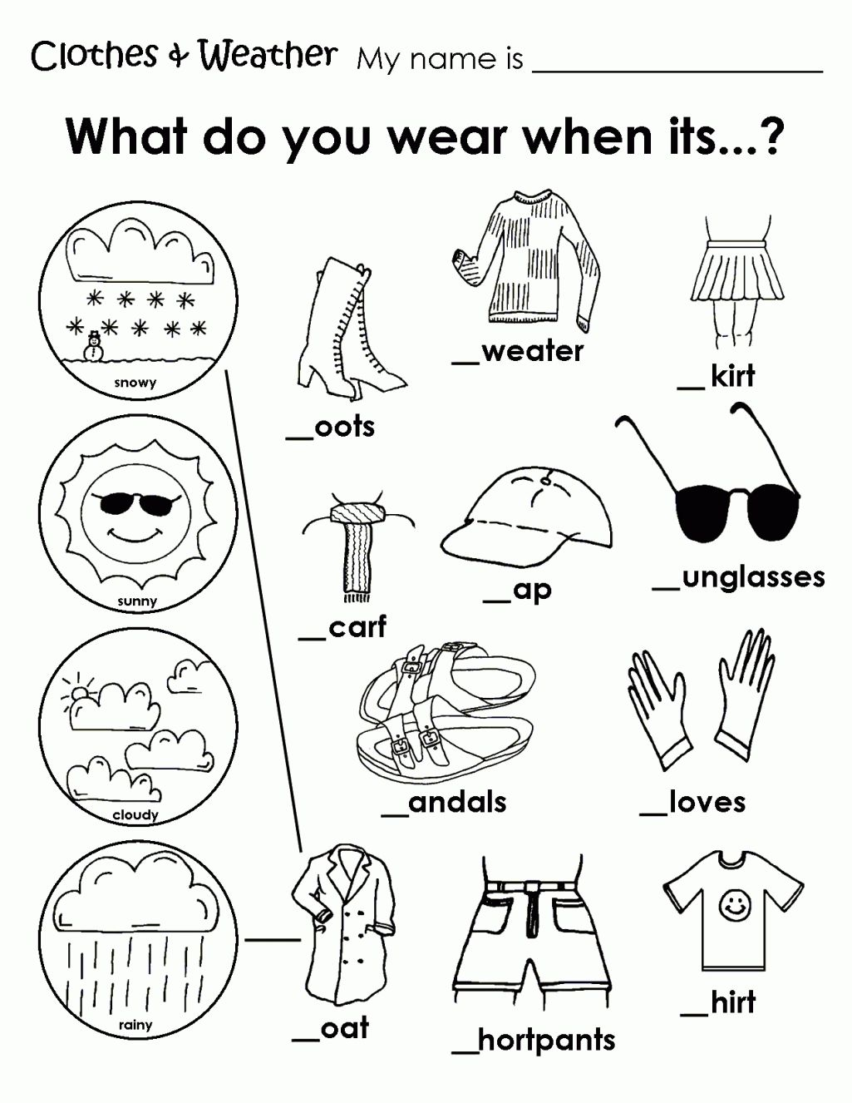

- Item 2: Look at the differents clothes and write the SEASON OF THE YEAR that corresponds. (Mira las diferentes ropas y escribe la ESTACIÓN DEL AÑO que corresponda)

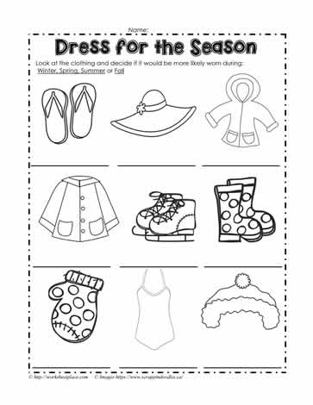
Summer

*Enviar foto de la guia desarrollada al whatsapp del curso.
GREAT JOB!

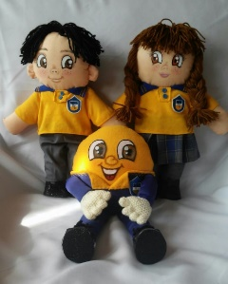
Autoevaluaciòn o Reflexión personal sobre la actividad:
1.- ¿Qué fue lo más difícil de este trabajo? ¿Por qué?
…………………………………………………………………………………………………………………..

